**ANALYSE PAYS-PAYS**

A l’aide du logiciel Tetralogie, nous avons réalisé le croisement pays-pays. A partir de ce croisement nous avons créé le graphe associé.

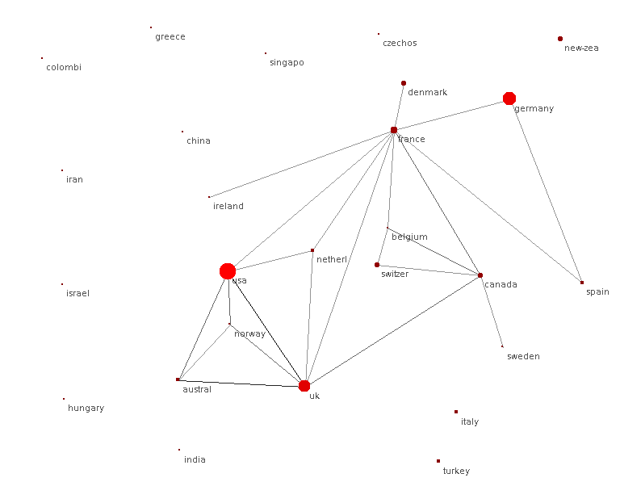

Figure : Graphe associé au croisement pays-pays.

Nous remarquons qu’il y a beaucoup de pays qui ne collaborent pas avec d’autres nations. Parmi eux, nous observons tous les pays asiatiques et ceux du Moyen-Orient. Nous observons également qu’une seule équipe est présente. Ensuite, nous distinguons trois grands pôles : USA (Etats-Unis), UK (Royaume Uni) et Germany (Allemagne). Par ailleurs, nous observons que la France collabore avec beaucoup de pays mais peu souvent (liens clairs), alors que le Royaume-Uni collabore souvent avec l’Australie et les Etats-Unis (liens plus foncés).

***Attention*** : Lorsque nous observons la base de plus près, nous pouvons remarquer que même si plusieurs auteurs d’organismes et de pays différents collaborent, il n’y a parfois qu’un seul pays qui est indiqué et ce n’est pas forcément l’un des organismes ou auteurs présents. Il y a donc, dans l’analyse pays-pays, des collaborations qui n’ont pas été prises en compte.